Никогда не поздно начать новую жизнь. Только начинать надо не откладывая до понедельника или нового года. Прямо сейчас, в этот же миг вашей настоящей жизни. Увы, благие намерения часто ни во что не трансформируются именно потому, что слишком многое и сразу хочется изменить. Эта стратегия давно доказала свою несостоятельность. Потому поспешай медленно, сокращая расстояние между тем, что имеешь и чего желаешь, шаг за шагом. Чтобы изменить себя, нужно:

1. Научиться отдыхать – все болезни от нервов, и кто не умеет отдыхать, как известно, не умеет полноценно работать. Неумение справляться с переутомлением лишает человека возможности радоваться жизни, замечать прекрасное и находить смысл и очарование в самых простых вещах.

2. Забыть о диетах – и пересмотреть свое отношение к питанию, однажды и навсегда. Не существует чудо-диет, способных за один раз привести к снижению и стабилизации веса. Только постоянное 5-6-разовое питание небольшими порциями, ни крошки после 19.00 и физическая нагрузка могут дать положительный эффект и стабильный результат. Так худеют долго, но и очень надолго.

3. Есть овощи и фрукты. Они – полноценная еда (а не дополнение к ней, как считают многие), регулярное употребление которой снижает риск развития диабета и сердечно-сосудистых заболеваний.
4. Высыпаться – очень актуальное предложение, дефицит сна – главный фактор снижения иммунитета, провоцирует депрессивные состояния и хроническую переутомляемость.

5. Петь в свое удовольствие, не обращая внимания на наличие способностей. Процесс пения расслабляет, укрепляет дыхание, повышает мышечный тонус, помогает увереннее ориентироваться в окружающем мире.
6. Научиться любить – себя, родных, друзей, коллег. Любовь – настоящий эликсир молодости. Доказано, что те, кто любит и любим, выглядят минимум на 10 лет моложе, чем их одинокие ровесники.

7. Оставить вредные привычки в прошлой жизни. Это тяжело и практически невозможно, но только для тех, кто не умеет анализировать и сопоставлять количество удовольствия, полученного от алкоголя, никотина, чрезмерной еды, и последствий этого для организма.

8. Дышать правильно – учащенное дыхание не только привлекает представителей сильного пола, но и снижает риск сердечно-сосудистых заболеваний, укрепляет костную систему. Правило проходить один километр в день быстрым шагом прибавит здоровья и сил.

9. Найти любимое занятие – оно дает мощный позитивный настрой, уверенность в себе и радость познания, новизны, улучшает работоспособность и помогает открывать в себе новые грани таланта.

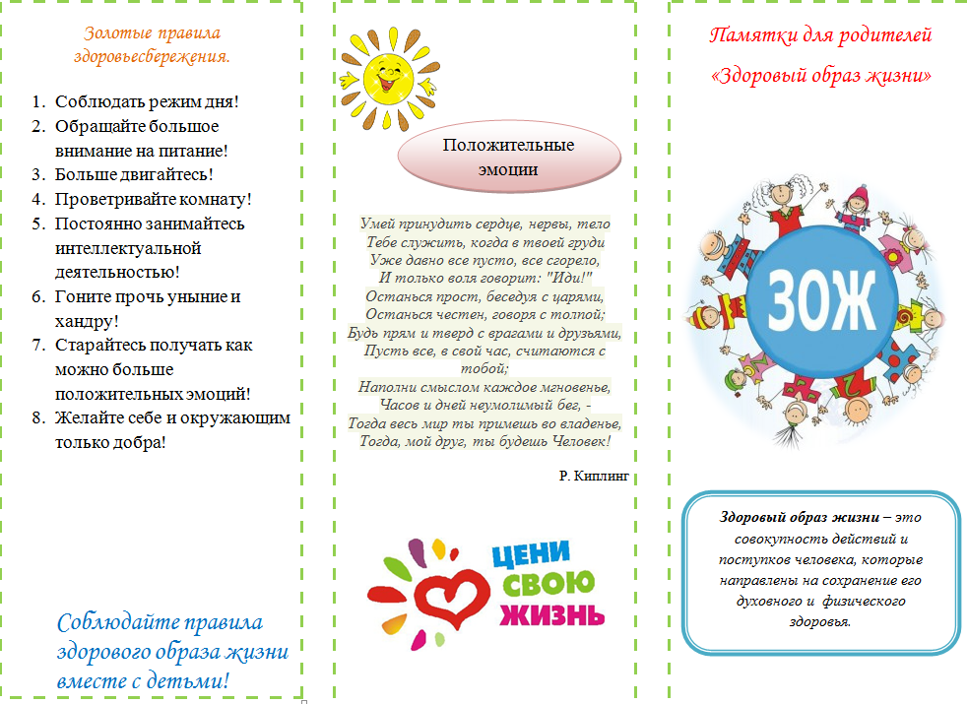


МКДОУ детский сад №25

Памятка





